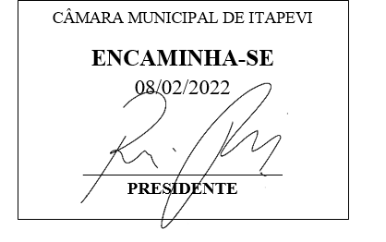

INDICAÇÃO nº 835/2022

Súmula: Indico ao Poder Executivo Municipal na pessoa do Excelentíssimo Senhor Prefeito Igor Soares Ebert, junto a Secretaria Municipal de Esportes e Lazer, Sr. Cláudio Dutra Barros, para que seja feito os estudos sobre a construção de uma Areninha, localizada na rua Luiz Belli com esquina com a rua Ubuporanga– bairro Alto da Colina.

INDICO à Mesa, na forma regimental vigente, que seja oficiado ao Excelentíssimo Igor Soares Prefeito Municipal, junto a Secretaria Municipal de Esportes e Lazer, Senhor Claudio Dutra Barros, para que seja feito estudos sobre a construção de uma Areninha, localizada na rua Luiz Belli com esquina com a rua Ubuporanga– bairro Alto da Colina.

JUSTIFICATIVA
Senhor Presidente,
Senhores Vereadores,
Senhoras Vereadoras,
O local indicado para a construção da Areninha, hoje não contém nada, apenas mato que sempre gera um trabalho de manutenção com roçagem e limpeza urbana.
Com a construção da Areninha no local, além da população ganhar em qualidade de vida, as crianças que hoje utilizam o espaço para brincar também ficaram mais seguras tendo esse espaço para praticarem os esportes e brincarem.

Sala das Sessões Bemvindo Moreira Nery, 03 de fevereiro de 2022.

Mauricio Alonso Murakami
(Mauricio Japa)
Vereador

